Муниципальное бюджетное общеобразовательное учреждение

Основная общеобразовательная школа № 25

Муниципальное образование г.Новороссийск

**СО СЛЕЗАМИ НА ГЛАЗАХ**

Дидактический материал

Казачьи поминовения

МБОУ ООШ № 25

Казачья школа имени Захария Чепеги

Краснодарский край г.Новороссийск, х.Семигорский

В 1991году казаки Кубанского казачьего войска заложили очень значимую для Кубани традицию – проводить ежегодные поминовения. Казачьи поминовения – это отличительная черта Краснодарского края.

Кубанское казачье войско – единственное среди казачьих войск России, которое регулярно проводит молебны, панихиды и мероприятия на поминовениях.

Многие из поминовений являются официальными памятными датами Краснодарского края.

Поминовения – это мероприятия, посвященные памяти кубанских казаков, погибших во благо Отечества и Кубани. Поминовения проводятся именно в тех местах, которые связаны с тем или иным трагическим событием

Основной целью поминовений является не только сам ритуал дани памяти погибшим казакам, но и патриотическое воспитание казачьей молодежи на основе героических примеров наших дедов и прадедов

В местах проведения поминовений установлены памятники или поклонные кресты, посвященные памяти убиенных казаков. К этим памятным местам жители, казаки и школьники возлагают венки и цветы.

Казачьи поминовения для всех казаков Кубани священные дни, памятные даты о предках. Каждое поминовение начинается с проведения молебна по убиенным казакам. Далее следует митинг, в рамках которого выступают почетные гости, родственники погибших казаков, священнослужители, казаки и атаманы, ученики казачьих школ. Здесь же зачитывается историческая справка о произошедшем трагическом событии.

В казачьих школах и казачьих классах в дни поминовения проводят молебны, уроки мужества, классные часы, посвященные погибшим казакам. Вместе с казаками-наставниками, представителями казачьих общества, ученики посещают эти памятные места, присутствуют на мероприятиях, слушают историю гибели наших предков.

Главное- что дети знают и помнят эти даты, знают, что в местах поминовений казаки-предки отдали свои жизни за Родину, за родной край, за нашу жизнь.

Некоторые истории гибели казаков так трогают казачат, что они не сдерживают слёз.

В этом и есть духовно-нравственное и патриотическое воспитание, связи нынешнего поколения с памятью предков.

Не все подробности жестокого уничтожения наших казаков мы знаем. Но то, что удалось узнать из архивов, по воспоминаниям, рассказаны в нашей книге.



ТИХОВСКИЕ ПОМИНОВЕНИЯ

Ольгинский кордон охранял 4-й конный полк под командованием полковника Льва Тиховского. Гарнизон состоял из 150 солдат и казаков при одном орудии. Ночью 18 января 1810 года кордон подвергся нападению 4-тысячной толпы неприятеля из подконтрольной стороны Турции. Ольгинский почти сразу был взят в блокаду, на помощь гарнизону смогли прийти только 50 казаков во главе с есаулом Гаджановым. Тиховский и казаки понимали, что они единственная сила, способная остановить врага и уберечь от разорения их родные станицы. Они вышли из укрытия и напали на противника, превосходящего их по количеству в 20 раз!

Утром следующего дня останки героев были похоронены в братской могиле на месте битвы. Среди 140 павших на Ольгинском кордоне были казаки Кореневского, Дядьковского, Платнировского и Сергиевского куреней. Усердием Василия Вареника – архивариуса Черноморского войска, был поставлен памятник на месте гибели героев. До 1914 года здесь ежегодно производились поминальные панихиды. В 30-е смутные годы могила оказалась утерянной. И только в 1973 году стараниями историка Виктора Соловьева она была найдена и вновь отмечена. Сюда снова стали приходить люди.

Дата проведения поминовения: в первую субботу мая в поселке Колос Красноармейского района .

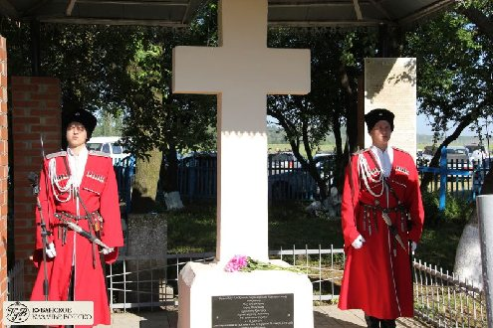

**ГРЕЧИШКИНСКИЕ ПОМИНОВЕНИЯ**

В сентябре, 1829 года получив предупреждение о готовящемся нападении на казачьи станицы, сотник Андрей Гречишкин повел своих казаков навстречу с неприятелем.

Расстояние до Волчьих ворот было пройдено к середине дня. И здесь неполная сотня встретила неприятельскую толпу, во много раз превосходящую их численностью. Состоялся бой. На каждого казака приходилось до десятка нападавших. Сотня спешилась и в пешем строю стала отходить к Кубани, но противник, окружив казаков, открыл прицельный огонь.

Тогда казакам пришлось заколоть своих верных лошадей, чтобы соорудить из них бруствер. В результате столкновения все казаки погибли, но защитили станицы от разорения.

Погибшие казаки были похоронены в братской могиле за Восточными воротами станицы Казанской и в братской могилке Тифлисской (Тбилисской).

В 2014 году в станице Тбилисской установлен памятник. Надпись на плите гласит: «Сотнику Андрею Гречишкину и его товарищам казакам-линейцам, 15 сентября 1829 года в неравной битве с противником, предпочтившим геройскую смерть позору пленения.

Дата проведения поминовения – 15 сентября

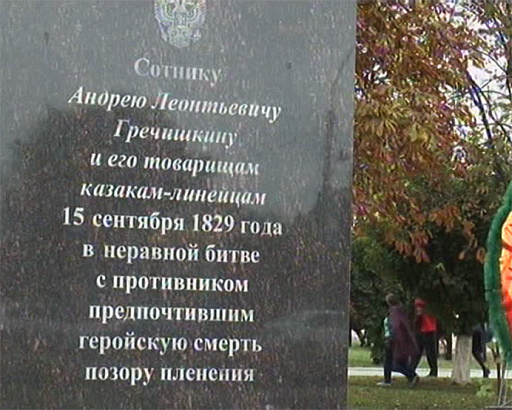

**ЛИПКИНСКИЕ ПОМИНОВЕНИЯ**

В первую субботу сентября в станице Неберджаевской казаки Таманского отдела проводят Липкинские поминовения в память о героической обороне Георгиевского поста в период Кавказской войны в 1862 году у реки Липки (Неберджай) Крымского района.

Георгиевский пост находился в составе Адагумской коммуникационной укрепленной линии. Службу на нем несли 34 пластуна под командованием сотника Ефима Горбатко, они охраняли выход из Неберджаевского ущелья. Оттуда натухайцы - представители воинственного черкесского племени - совершали набеги на кубанские станицы. Их целью было разграбить и уничтожить недавно основанные станицы Адагумского Казачьего полка - Верхне- и Нижне- баканскую.

В первых числах сентября на Липкинском посту находились сотник, урядник, канонир и 32 казака. Проведать мужа приехала жена сотника Марианна Горбатко. Ночью с 3 на 4 сентября двинулся неприятель численностью до 3000 пеших и 1000 конных; впереди шли дозорные. Но у входа в Неберджаевское ущелье они наткнулись на казачью залогу внезапность нападения была сорвана. На посту казаки приготовились к бою. Канонир сделал несколько сигнальных выстрелов, но из-за дождя и ветра они не были услышаны на других постах. Судьба уготовила липкинским казакам участь сражаться в одиночку и погибнуть в неравном бою. Две атаки они успешно отбили. Во время третьей наступающие приблизились к укреплению; казаки отбивались штыками и прикладами, шли врукопашную. Сотника Горбатко сразил пистолетный выстрел, после чего противники бросились к офицеру, - решив поглумиться над телом убитого, но на их пути встала Марьяна. Одного горца она убила выстрелом, другого - заколола штыком. Атакующие пришли в смятение от того, что женщина шла на них со штыком наперевес. В следующую минуту она была убита. Оставшиеся в живых 18 казаков укрылись в казарме и вели стрельбу оттуда, но вскоре неприятель поджег ее. Резерв прибыл на пост утром 4 сентября. Прах героев был захоронен рядом с бывшим постом на берегу реки Неберджай.

Сегодня на месте захоронения воинов стоит памятник, где ежегодно собираются казаки со своими семьями, школьники и все, кто желает почтить память героически погибших братьев - защитников Георгиевского поста.

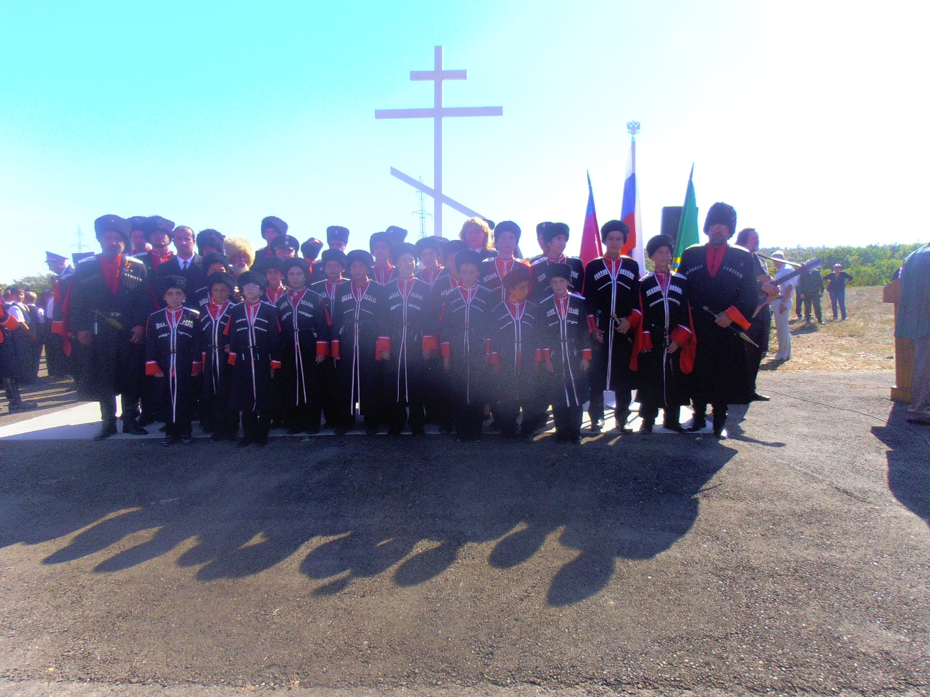

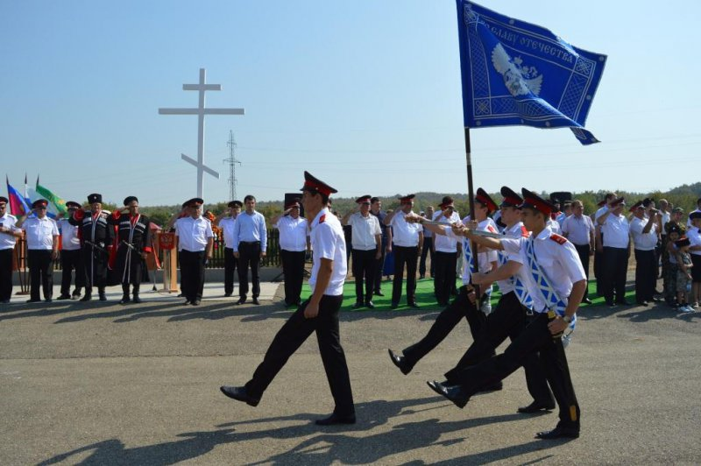

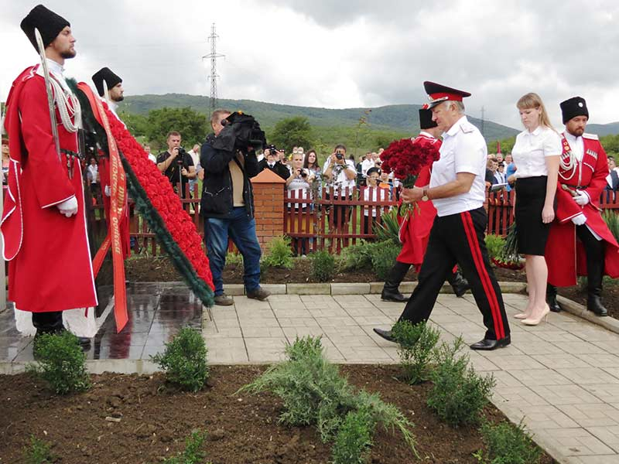

**ШАЛОХОВСКИЕ ПОМИНОВЕНИЯ**

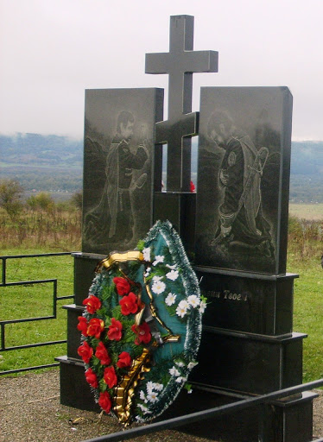 На въезде в ст. Отважную Лабинского района стоит небольшой мраморный обелиск. Ранее на этом месте располагался дубовый крест, а до него – каменный. Мало кто знает, но именно здесь 170 лет назад свои головы сложили казаки Терского войска.

17 мая (4 мая по старому стилю) 1850 года у Шалоховского поста произошло кровопролитное сражение с горцами, в ходе которого погибли сотенные командиры 3-й Старомарьевской и 5-й Новомарьевской казачьих сотен Кавказского линейного войска: есаул Максимович и сотник Кикнядзев, 7 урядников, 11 приказных и 112 рядовых казаков. Отряд попал в западню и принял неравный бой, никто не повернул назад, не оставил в беде своих товарищей.

Сегодня все имена этих героев начертаны на монументе, построенном здесь к 160-й годовщине тех памятных событий. Его изготовили ставропольские казаки, а устанавливали вместе с лабинскими.

Старожилы говорят о том, что когда-то на этом месте собирались казаки, забивали быка и несколько дней поминали героев. Но Гражданская война стерла из памяти многое, в том числе и эту памятную дату.

Возобновили поминовения лишь в 1997 году. Их родоначальником был атаман ст. Каладжинской Владимир Пазушко. Под его руководством происходили все поисковые работы.

Дата проведения поминовения: 11 сентября в станице Отважной Лабинского района

**Михайловские поминовения**

 Осенью и зимой 1918 года в окрестностях станицы Михайловской проходили ожесточённые бои. Казачьи подразделения Добровольческой армии генерала Врангеля освободили станицы Темиргоевскую, Петропавловскую, Михайловскую, Курганинскую, и ряд других. Тогда за несколько месяцев в боях против красноармейцев погибли почти 2,5 тыс. казаков и более 250 офицеров белой гвардии. Более 100 лет назад для создания памятного места местные жители специально вручную насыпали курган, вокруг установили пушки, а в центре — обелиск.

Над боевыми товарищами, сложившими головы, казаки пропели «Вечную память».

После захвата власти большевиками монумент был заброшен и разорен. Спилили крест, сорвали памятные плиты, а курган разрыли черные копатели. Однако часть мемориала чудом сохранилась.

«Когда советская власть пришла, все это на металлолом снесли. Тем не менее, памятник никто не тронул. Таких памятников было много, их сносили, а этот не тронули», — сказал казак Лабинского казачьего отдела Анатолий Курочкин.

В 2012 году силами районной администрации, казаков и духовенства монумент был восстановлен, и у его подножия прошли первые Михайловские поминовения.

«Сегодня очень важный день, не зря тут собралось очень много молодежи. Это очень важно, что каждый год появляется много детей, начиная с пятых классов, шестых. Казачьи классы активно участвуют, посещают такие мероприятия», — заявил заместитель атамана Союза казачьей молодежи Курганинского района Иван Кочурин.

На торжественном митинге гостям напомнили о страшных событиях Гражданской войны, когда брат шел на брата. В память об этих событиях дети из казачьих классов читали стихи. Собравшиеся поднялись на вершину кургана, где расположен обелиск. К нему возложили венки и цветы в честь погибших героев.

Казаки отдали свои жизни за земляков, за родной край, за Россию – матушку и навеки покрыли себя неувядаемой славой! Каждая пядь этой земли пропитана кровью наших предков – казаков. Они все полегли в неравной схватке с врагом.

Дата проведения мероприятий – 14 октября

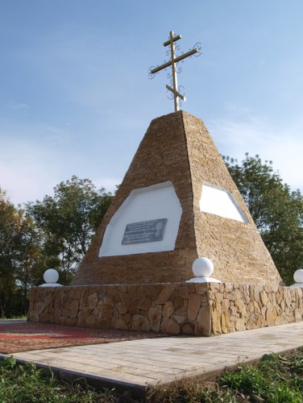

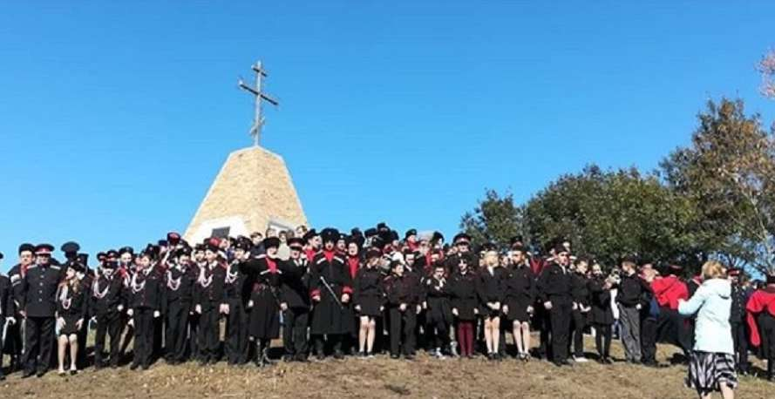

КОРНИЛОВСКИЕ ПОМИНОВЕНИЯ

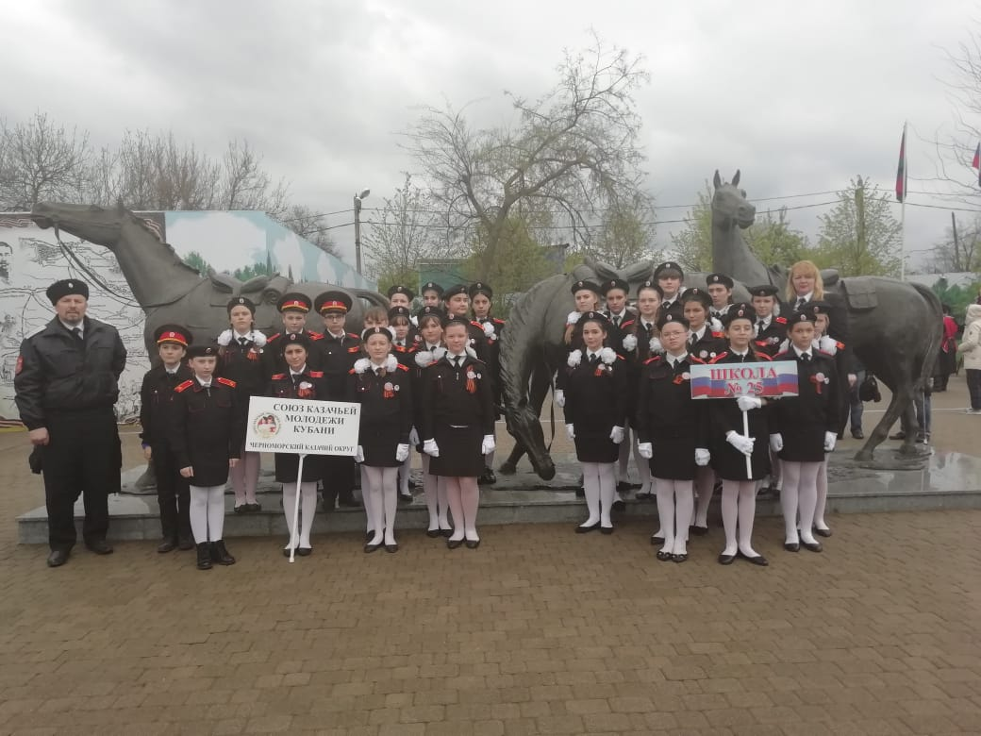

Ежегодно в апреле месяце в городе Краснодаре казаки Екатеринодарского отдела Кубанского казачьего войска проводят Корниловские поминовения. Вспомнить о трагических событиях Первого Кубанского или «ледового» похода в годы Гражданской войны, у памятника генералу Лавру Корнилову собираются более полутора тысяч казаков.

В 1917 году начался «ледовый» поход Добровольческой армии, возглавляемый генералом Корниловым. Поход был вызван активным наступлением войск Красной гвардии, сопровождавшимся нежеланием донского казачества воевать против большевиков, что привело к взятию советскими отрядами 23 февраля Ростова и 25 февраля Новочеркасска. В этих условиях, стремясь сохранить армию, генералы Л. Г. Корнилов и М. В. Алексеев приняли решение отойти на юг, в направлении столицы Кубанского казачьего Войска - Екатеринодара, рассматривая регион как возможную базу для дислокации армии. Армия из Ростова-на-Дону двинулась на Кубань, по пути объединившись с отрядом полковника Виктора Покровского.

На территории Кубани развернулись жестокие бои; основной целью было занять Екатеринодар. Постоянные боевые столкновения с противников осложнились резко изменившимися погодными условиями: дождь сменился заморозками с пронизывающим ветром и снежной пургой, в результате чего одежда покрылась ледяной коркой. Согласно одной из версий, по этой причине поход был окрещен «Ледяным». Совместными усилиями 9-13 апреля была предпринята попытка штурма Екатеринодара. Превосходящие силы противника под командованием А. И. Автономова и И. Л. Сорокина отбили атаки Добровольческой армии, которая под стенами города понесла тяжелую утрату: 13 апреля случайной гранатой был убит генерал Корнилов. Командование армией принял генерал А. И. Деникин. Ему удалось вывести армию из окружения и с боями пробиться на Дон, где к тому времени началось антисоветское восстание донского казачества.

За время 80-дневного похода - в сложных погодных условиях, окруженная советскими отрядами - Добровольческая армия преодолела с непрерывными боями около 1 тыс. 200 км, при этом, не только сохранив свою целостность, но даже увеличив численность за счет присоединения войск Кубанского краевого правительства. Дата проведения поминовения- 13 апреля

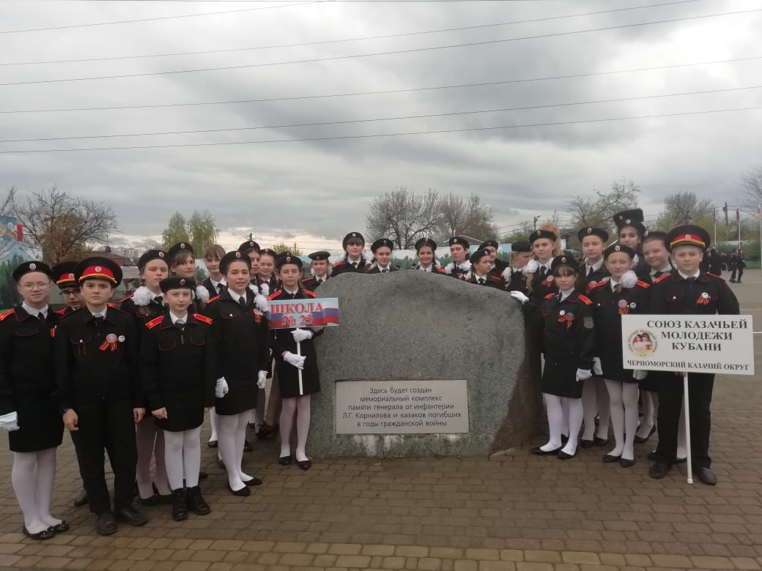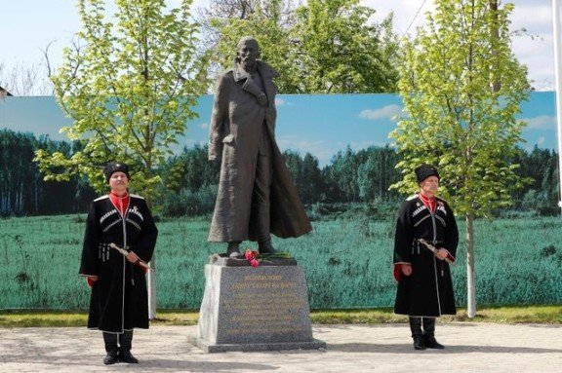

**ЧАМЛЫКСКИЕ ПОМИНОВЕНИЯ**

Троицкое восстание стало еще одним свидетельством того, что казачество не могло смириться с тем, что были разрушены вековой уклад жизни, порядок и устои целого народа.

В мае 1918 года в станице Чамлыкской организатором освободительного движения казачества стал подхорунжий Комаревцев. Ему удалось объединить станичных казаков в боеспособные отряды. Согласно составленного плана, казаки станиц Чамлыкской, Владимирской и Константиновской должны были подступить к Лабинской и при поддержке местных казаков занять ее. В Лабинской имелись арсеналы, два десятка пулеметов, находившиеся в распоряжении местного гарнизона, и пушки. Затем, казаки станицы Вознесенской должны были обезоружить местный гарнизон и как можно быстрее двинутся в станицу Чамлыкскую. Сюда должно было подойти подкрепление из станицы Родниковской и, получив сообщение из Лабинской, выступить в направлении к Армавиру. По дороге к ним присоединяются казаки из Упорной. Организаторы выступления рассчитывали в случае успеха центр боевых действий перенести под Армавир, а в случае неудачи – отступить через станицы Владимирскую и Зассовскую в горы. Но этим планам не суждено было осуществиться.

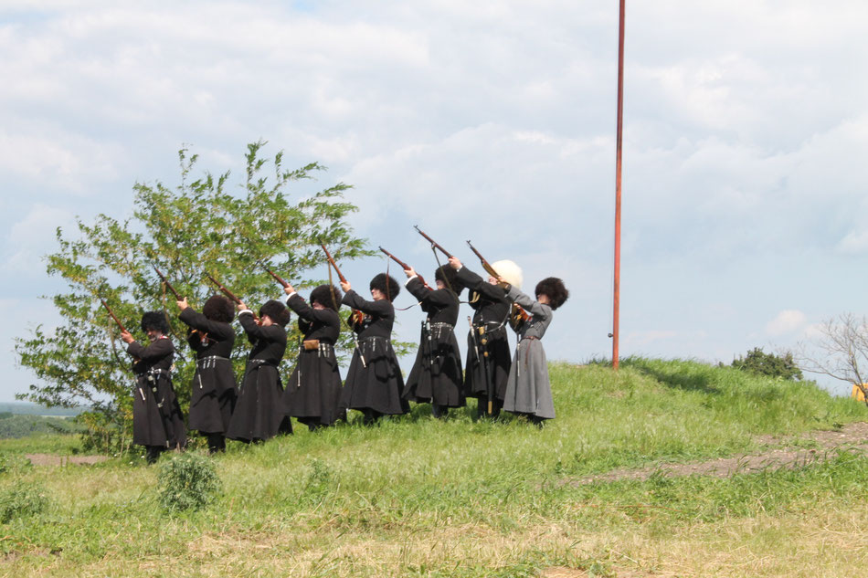Восстание казаков в июне 1918 года, которое получило название Троицкого, имело весьма трагические последствия не только для чамлыкских казаков, которых погибло около 900. Море крови пролилось в станицах порной – 100 человек, Вознесенской – 90, а также Лабинской, Засовской, Владимирской.

Дата проведения поминовения:

Июнь, накануне Троицы.

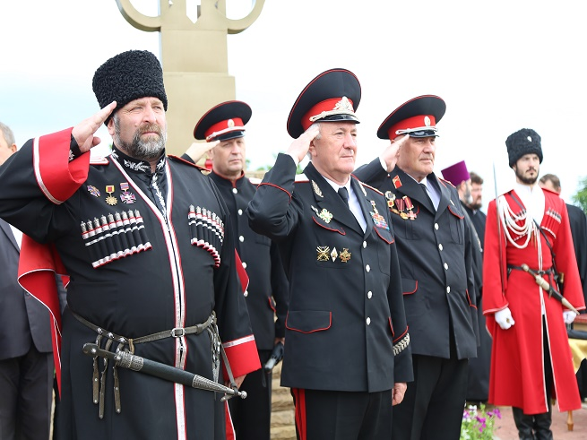

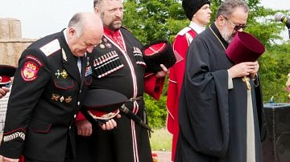

**НЕЗАМАЕВСКИЕ ПОМИНОВЕНИЯ**

Отмечаются в честь казачества и Святого Иоанна Пригоровского в станице Незамаевской.  
  
Дата проведения выбрана не случайно, 30 апреля 1918 года в конце Страстной седмицы, в храм, где совершалось богослужение, ворвался отряд красноармейцев. Службу вел священник Иоанн Пригоровский. Он был арестован и выведен большевиками на площадь перед храмом. Убийцы с бранью набросились на священника. Отца Иоанна жестоко избили, изуродовали ему лицо и, окровавленного и едва живого, вытащили за околицу и здесь зверски убили, запретив жителям станицы его хоронить.  
  
Но не только эту скорбную дату вспоминают незамаевцы, но и славных людей живших на этой земле и сложивших свои головы за родную Отчизну. Вспоминают они и в славных героев незамаевцев: Ивана Гулыгу, Николая Дейнегу, казаков - незамаевцев сложивших свои головы под станицей Егорлыкской в 1919 году. Вспоминают казаки и старожилы страшную дату 24 ноября 1932 года, когда бюро крайкома занесло на «Черную доску» станицу Незамаевскую и страшный голодомор 1932-1933 годов.

Дата проведения поминовения: 25 мая 2019 года в станице Незамаевской Павловского района

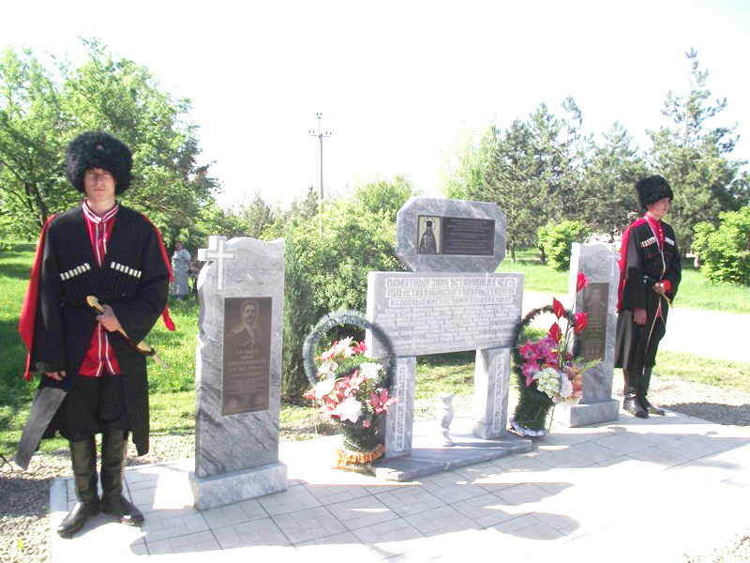

**АПШЕРОНСКИЕ ПОМИНОВЕНИЯ**

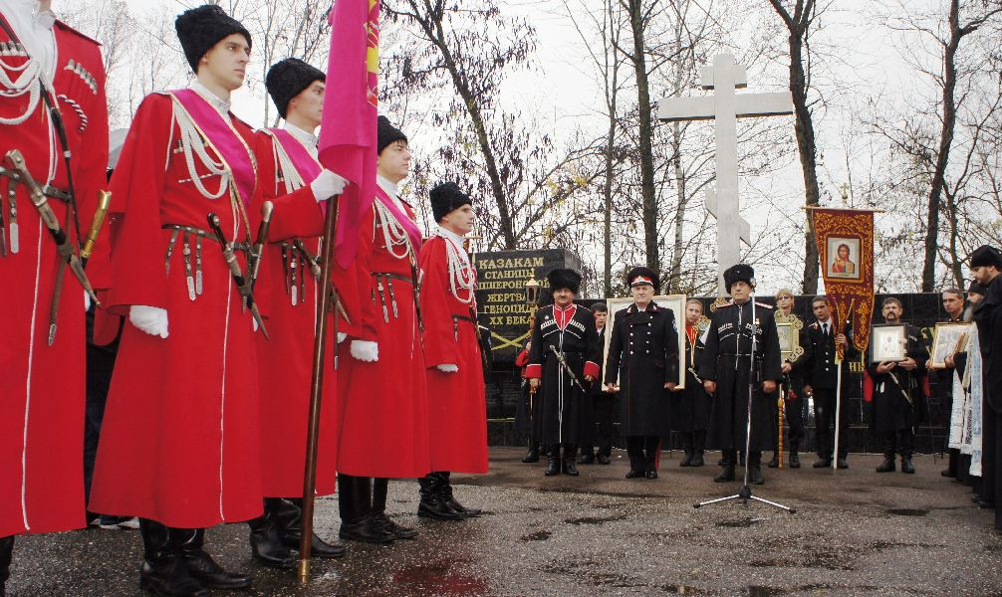

В октябре, казаки Майкопского отдела Кубанского казачьего войска собираются помянуть жителей станицы Апшеронской (ныне город Апшеронск), а также станиц Ханской, Белореченской, Пшехской и Кубанской убитых в 1920-м году.

В начале Гражданской войны казаки Апшеронской не захотели воевать ни за белых, ни за красных. И в конце сентября 1920-го года в станицу ворвался карательный отряд ЧОНа. Непокорных казаков арестовали вместе с семьями. А на третью ночь большевики их казнили.

Правнук одного из погибших казаков Анатолий Орлов писал в своей книге «Военное детство (Это было в станице Апшеронской)»: «Красноармеец рубил сплеча, стараясь отсечь голову с одного удара. Иногда это сразу не получалось. Тяжело раненые лежали под мертвыми телами. Убивали так совсем не случайно, чтобы было больней и тяжелей». Гордых казаков заставляли бежать к яме, в пятнадцати шагах от которой, палач с клинком сносил им головы. Всего в станице Апшеронской было убито 118 казаков.

Долгие годы об этой трагедии нельзя было говорить. Но теперь казаки ежегодно вспоминают павших героев, проводят траурный митинг,

служат панихиду. На месте их гибели воздвигнуты шестиметровый Поклонный Крест и мраморный обелиск

Дата проведения поминовения – последнее воскресенье сентября

**ДАХОВСКИЕ ПОМИНОВЕНИЯ**

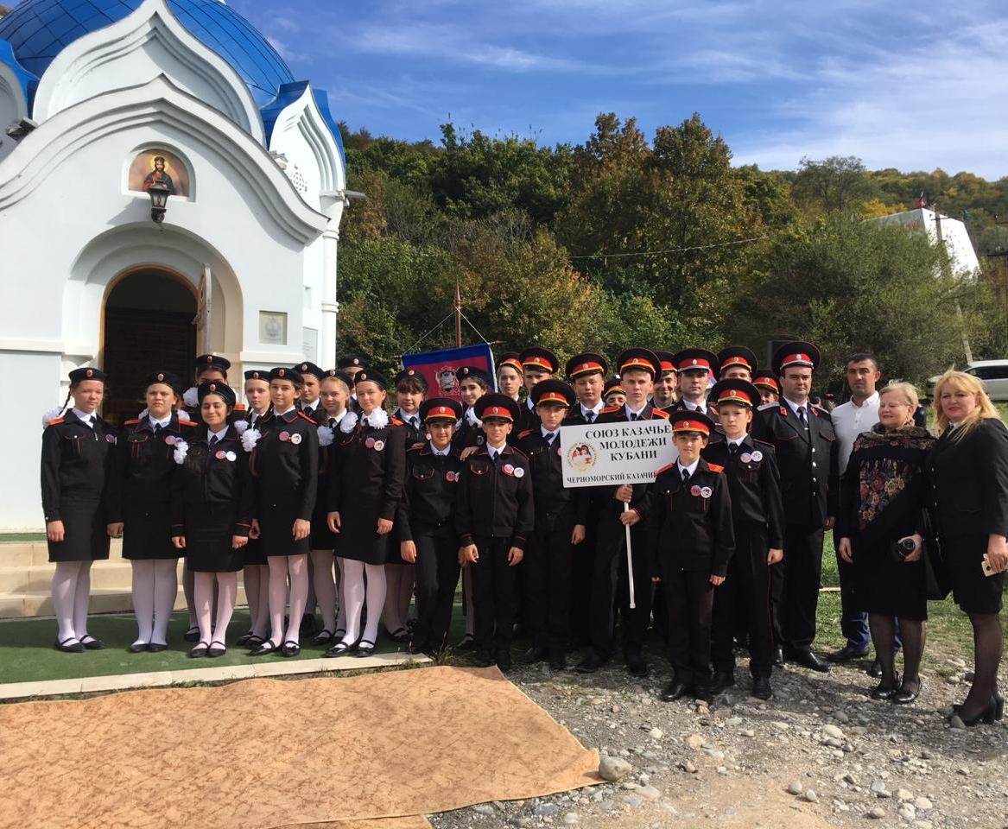

В сентябре, на территории Майкопского казачьего отдела проходят ежегодные Даховские поминовения, посвященные трагическим событиям Гражданской войны осени 1920 года.

Отказ нового правительства от вековых традиций, особенно православной веры, вызвал в рядах казаков волнения. Не желающие мириться с таким положением, казаки станиц Даховской, Каменомостской, Севастопольской, Царской, Тульской примкнули к Повстанческой армии генерала Михаила Фостикова. На подавление мятежа были брошены карательные отряды ЧОН, и под их натиском казаки отступили в горы. ЧОНовцы попытались узнать у местных местонахождение сопротивленцев, но станичники не выдали своих. Тогда каратели взяли в заложники несколько десятков жителей Даховской, в том числе священника и атамана с сыновьями. Под ложным предлогом проведения следствия в городе Майкопе, их вывели к засаде, на окраину станицы. Там даховцев расстреляли из пулеметов.

В память о погибших казаках на Даховской поляне стоит мемориал и часовня. И каждый год, в поминальный день здесь собираются казаки Майкопского отдела, школьники, местные жители.

Дата проведения поминовения – сентябрь

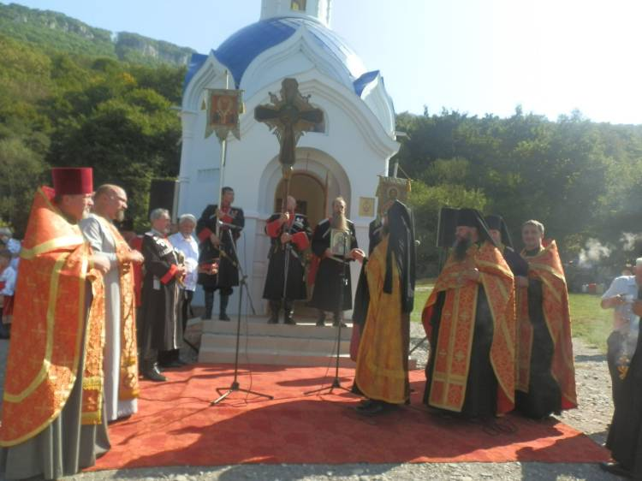

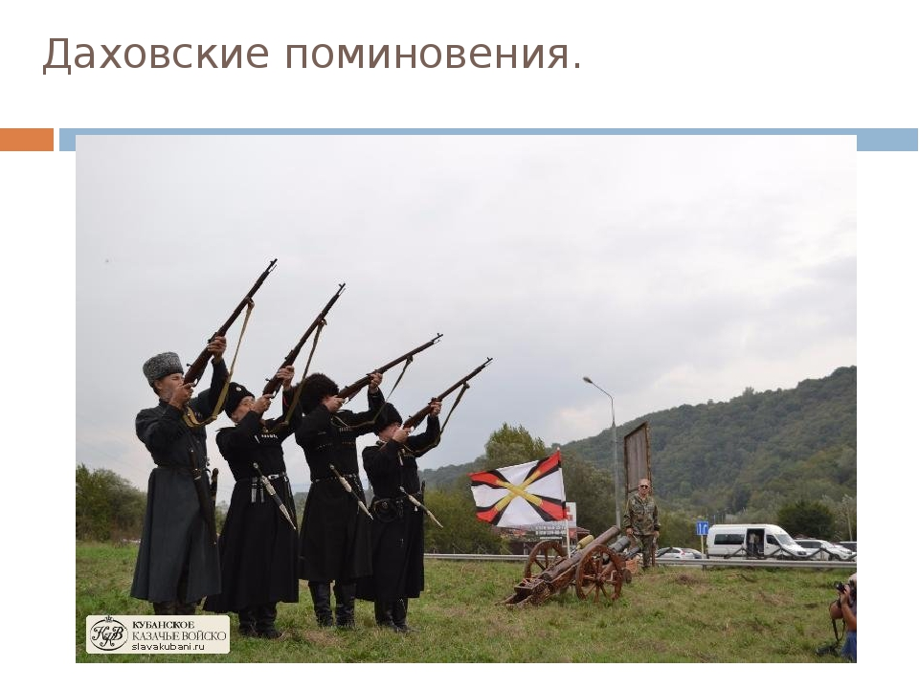

**КУЩЁВСКАЯ АТАКА**

24 июля1942 года, в день захвата немецкими войсками Ростова-на-Дону,17-му казачьему кавалерийскому корпусу под командованием генерала Николая Кириченко было приказано, во что бы то ни стало задержать врага и дать возможность частям Красной Армии, отступившим за Дон, подготовить оборону. Против двух сабельных казачьих полков за линией обороны располагались 101-я горно-стрелковая дивизия «Зеленая роза» и два полка СС. Против одного артиллерийского дивизиона были выставлены 12 пушек и 15 батарей немцев. Половину расстояния до противника казаки прошли на лошадях шагом, половину рысью, и лишь когда чужие траншеи стали видны невооруженным глазом, казачьи лавы перешли в галоп. Распахнув на 2-х километровом участке ворота в немецкий тыл, казаки накатили мощным валом и продвинулись на 12 километров в глубину. Через три часа, когда они возвращались на исходные позиции, за их спинами остались лежать тысячи противников. В дневнике убитого фашистского офицера была найдена такая запись: «Перед нами встали какие-то казаки. Это черти, а не солдаты. И кони у них стальные. Живым отсюда не выбраться».

В оборонительных боях в июле-августе 1942 года на рубеже станиц Кущёвская–Шкуринская–Канеловская–Старощербиновская 17-й кавалерийский корпус понес тяжелые потери: 2163 человека убитыми, ранеными и пропавшими без вести. Но эти смерти не были напрасными, атаки не были бессмысленными. Корпус в боях задержал наступление дивизий 17-й армии вермахта на четверо суток и оставил обороняемые позиции только по приказу командующего Северо-Кавказского фронтом маршала С.М. Будённого. Мужество и отвага кубанских, донских казаков, народов Северного Кавказа в те горячие дни лета 1942 года в боях на южном берегу реки Ея сорвали планы противника овладеть майкопской нефтью и лишили Германию той экономической подпитки, в которой она очень нуждалась. По признанию германского историка В. Тике, «несмотря на неописуемый труд и огромные жертвы, цели достигнуть не удалось».

Один из участников того сабельного боя – командир саперно-подрывного эскадрона лейтенант Михаил Ильич Пекло оставил свои воспоминания о ходе атаки. Эти воспоминания хранятся в районном историческом музее станицы Кущёвской.

Михаил Ильич, в частности, вспоминает:

«...В это время позади нас взвились сигнальные цветные ракеты, наша лесополоса кончилась. Дальше прямо перед нами было кукурузное поле, а справа, насколько было видно, – бахча. Колонна остановилась. Наши танки пошли в атаку, ведя пушечный огонь. Соколов (командир 29-го Адыгейского полка, майор) подозвал Головащенко (зам. командира полка) и сказал: «Илья! Подай команду!» Головащенко повернулся к колонне, лицо его горело, светились удалью его глаза, шапка-кубанка немного набекрень. Набрав воздух, зычным голосом подал команду, которая запомнилась мне на всю жизнь: «Шашки к бою! Двумя эшелонами! Уступом влево! Дистанция триста метров! За Родину! За Сталина! В атаку марш – м-а-а-а-рш!» И ринулись лавиной казаки – первый эшелон за танками немного левее их, а второй немного сзади по кукурузе с задачей «прочесать» ее. И тогда вдруг впереди танков, на всем бахчевом поле, появились сперва редкие султанчики взрывов, а затем сразу возник огненный смерч – сплошная завеса рвущихся снарядов и мин. И произошло непонятное: танки, наши танки остановились перед этой завесой, потом развернулись и стали уходить назад. Творилось что-то непонятное. Никогда ничего подобного я потом не видел за всю войну. У танкистов, как и у летчиков, действовал всегда закон «Сам погибай, а товарища – выручай!» Но в это время по всему полю ни один казак не остановился и не повернул вспять за танками. Казаки, молча, сцепив зубы, шли в этот огненный смерч. Казалось, что ничто живое не в состоянии проскочить через эту огненную завесу... Но казаки шли, проскочили эту завесу и добрались до бугра, где была построена наскоро оборона противника и за которым была уже Кущёвка. И тогда огонь немцев сразу сник. Началась 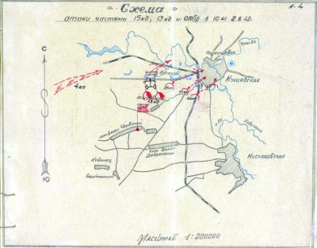рубка...»

Дата проведения поминовения: с 30 июля по 3 августа.

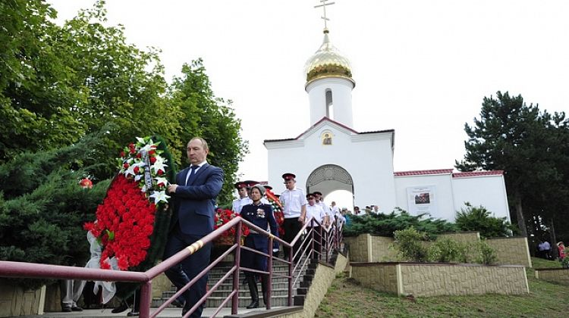

**ПРИДНЕСТРОВСКИЕ ПОМИНОВЕНИЯ**

*Били нас исподтишка и по-честному,*

*Били снайперы точно в висок,*

*И летела судьба неизвестная*

*Мимо каждого наискосок*.

Приднестровская республика в 1990 году, провозгласившая независимость, с первых дней подвергалась давлению Молдавии, не признавшей новый статус русскоязычного населения этого региона. От политических методов Кишинев и Бухарест перешли к террору. Предательски, из-за угла убивали общественных деятелей, командиров отрядов республиканской гвардии, похищали активистов.

На Кубань пришла просьба о помощи и казаки со всей России, имеющие боевой опыт, прибыли в Приднестровье. Бои были жестокими. Молдавская армия при поддержке румынских подразделений засыпала позиции казаков минами и снарядами, в ход шла бронетехника, огнеметы.

Первым от пули снайпера погиб Николай Петин. Как рассказал один из ветеранов, на молдавской стороне действовал отряд так называемых «белых колготок» — прибалтийские биатлонистки променяли спорт на кровавое ремесло киллеров.

Николая Петина хоронили в Краснодаре. По какой-то злой иронии судьбы, коня своего друга вел Валерий Татаренко, вернувшийся домой из Приднестровья. Второй раз вернуться ему было не суждено. В бою под Бендерами отделение, которым он командовал, приняло бой с ротой румын. Соотношение сил — один к десяти. Шансов вроде бы не было, но Валерий выстрелом из гранатомета подбил бронетранспортер, затем подавил огонь вражеского пулеметчика. Румыны отступили, и на их плечах казачий отряд, погрузившись на БТР, ворвался в Бендеры. По броне ударила граната, выпущенная из подствольника, взрывной волной Татаренко сбросило с машины. Поднявшись, он догнал БТР, взобрался на борт и тут же вторым выстрелом из гранатомета был смертельно ранен. По пути в госпиталь Валерий скончался.

С тех пор при перекличке казаков «Красного Кута» дежурный по сбору первым всегда называет его имя. В ответ звучит: «Героически погиб в Приднестровье!».

Не вернулся с войны прекрасный человек и талантливый журналист Александр Берлизов. Он сидел за БТР на позиции в пригороде Дубоссары, что-то писал, и в это время противник открыл огонь из крупнокалиберного пулемета. Одной из пуль Саша был смертельно ранен. До больницы в Кошницах его не довезли…

Именами Берлизова и Петина названы улицы в Краснодаре. Память о них жива не только на Кубани, но и в Приднестровье.

Поэт из города Бендеры Александр Крылов посвятил им такие слова:

Средь горящих Бендер в 92-м,

Там, где насмерть стояли герои,

Окружили враги городской исполком,

Почерневший от дыма и крови.

Меньше сотни бойцов,

Словно в крепости, в нем

Бились с вражьей железной армадой.

И строчил пулемет сквозь оконный проем.

В том бою смерть была нам наградой.

И, казалось, уже, что спасения нет —

Все горело, кончались патроны…

Вечной славы и вечной же памяти свет

Лег на наши казачьи погоны

Казаки своих братьев не бросят в беде —

Через мост прорвались к нам ребята.

Вы героев таких не встречали нигде —

Да и встретите вряд ли когда-то!

Как орлы с горных круч, с раскаленной брони

Наши хлопцы бросались в атаку…

Кровью, пролитой там, присягали они

Приднестровскому гордому стягу.

Рядом с могилами Александра Берлизова и Николая Петина находится еще одна — Александра Сидоренко, погибшего в 1993 году в Абхазии.

10 ноября, когда отмечался День милиции, группа крепко подвыпивших сотрудников была заблокирована в здании. На выручку своих пришли несколько милиционеров, уже успевших принять на грудь не по одному стакану водки. Один из пьяных милиционеров стал угрожать оружием. Кроме автомата в его правой руке было четыре гранаты, чеки которых висели на пальцах. Вооруженного буяна удалось утихомирить, но у одной из гранат по неизвестной причине вырвалась чека. Александр Сидоренко, назначенный военным комендантом Сухуми, мог бы не встревать в конфликт, но офицерская честь и казачий дух не позволили ему отсиживаться в стороне. Он накрыл гранату своим телом. Погибли он и еще двое, а 18 человек получили ранения. Если бы он этого не сделал, то погибли бы практически все, кто находился на месте трагедии, так как граната Ф-1 обладает большим радиусом поражения.

Дата проведения поминовения – первая суббота апреля на Всесвятском кладбище г.Краснодара

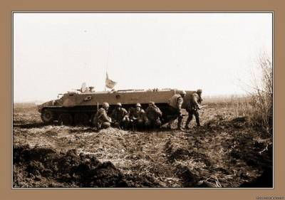

**31 марта 1992 года. Последний бой Александра Берлизова.  
          Снимок сделан за несколько минут до его гибели.**

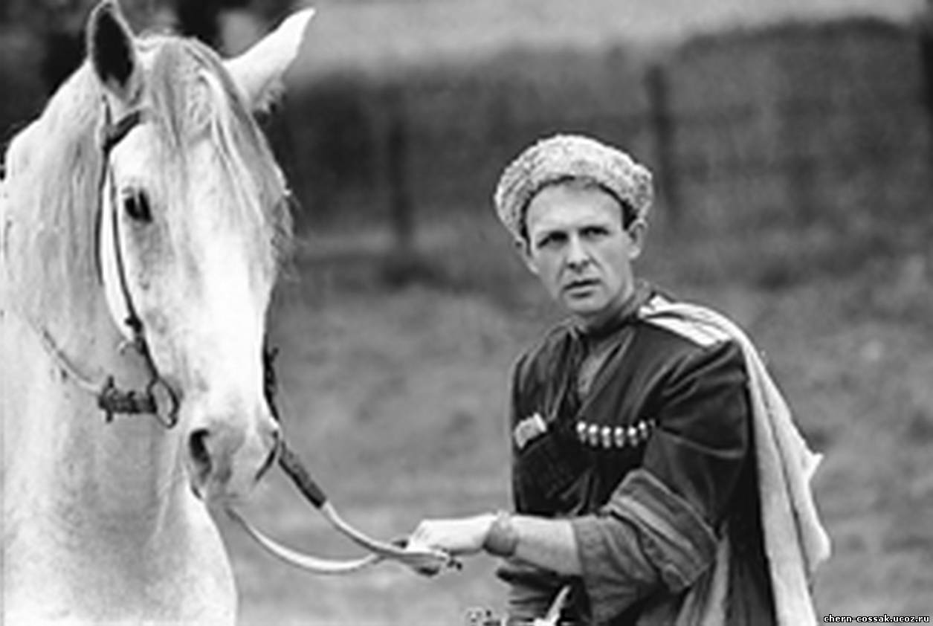

Александр Берлизов

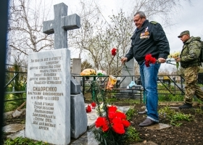

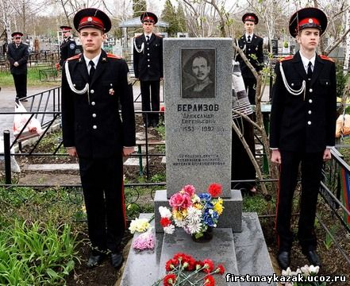

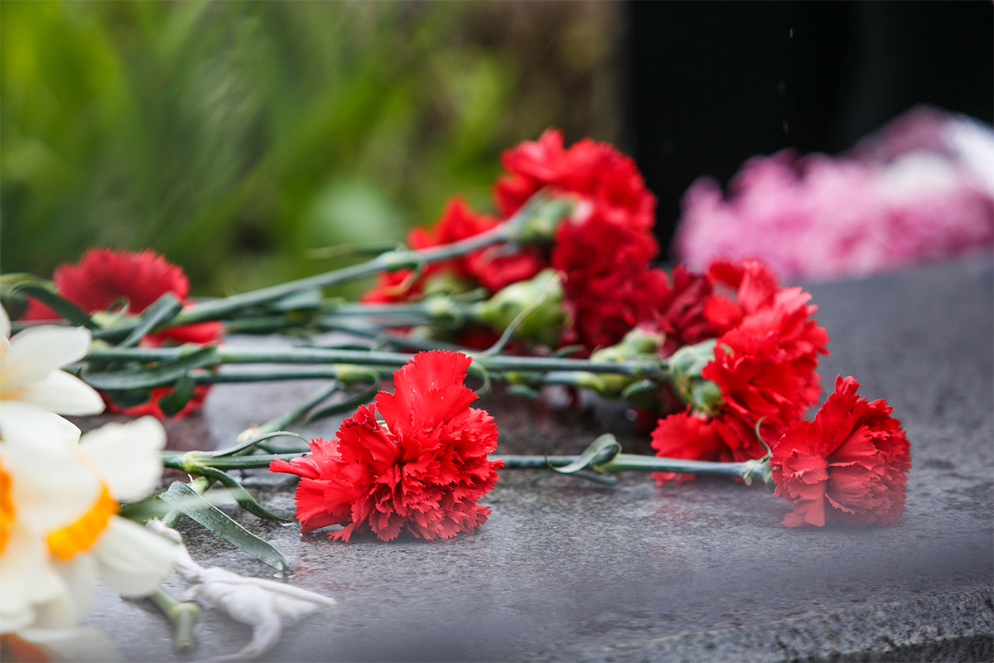 Для подрастающего поколения участие в поминовениях – это приобщение Духом к подвигу легендарных предков. Военно-патриотическое направление в образовании казачьей молодежи имеет огромное значение в воспитании гражданина, патриота своей Родины. Потому Атаман Кубанского казачьего войска Н.А. Долуда, атаманы отделов и районных казачьих обществ такое огромное значение придают поминовениям

Николай Александрович Долуда так говорит об участии в поминовениях.

«– Казаки – народ глубоко любящий свою родину и преданность Отечеству доказавший не раз. Мы помним и чтим память героев и тех, кто пострадал за веру и верность родной стране. Посмотрите, сколько в Кубанском казачьем войске различных поминовений,  
и на каждые из них мы приезжаем не только сами, приглашаем с собой свои семьи, местных жителей – мы привозим на каждые из поминовений юных казачат, чтобы они видели, слышали, понимали, что происходило в истории их родного края. И по традиции в день поминовений казачата дают торжественное обещание, а казаки, прошедшие испытательный срок, произносят клятву.»

<http://www.slavakubani.ru/kkv/ataman/speeches-ataman/nikolay-doluda-kazachestvo-eto-sila/>

Нить, связывающая прошлое, настоящее и будущее, никогда не будет прервана.

Гречишкинские, Даховские, Липкинские, Кущёвские, Тиховские, Чамлыкские, Апшеронские, Михайловские, Корниловские, Незамаевские, Шалоховские, Приднестровские. Сколько их еще?...

*Это нужно не мёртвым, это нужно живым.*